CONSULTES NOVEDOSES D’AQUESTA PRACTICA - Elies Fatsini

Primera consulta: QBE

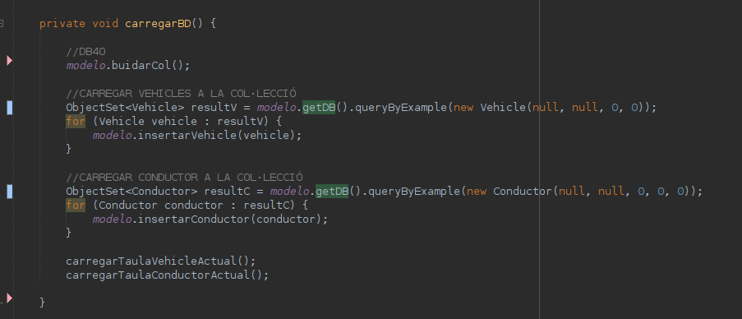
Aquesta es l’unic tipus de Query que he implementat de manera util al codi. Bàsicament fa una query de tots els objectes a la BD, filtrant per Conductors/Vehicles depenent de la taula a plenar al java.

Aquestos resultats els utilitzo per a plenar la Collection que es la que utilitzo per a carregar la taula.

NATIVES

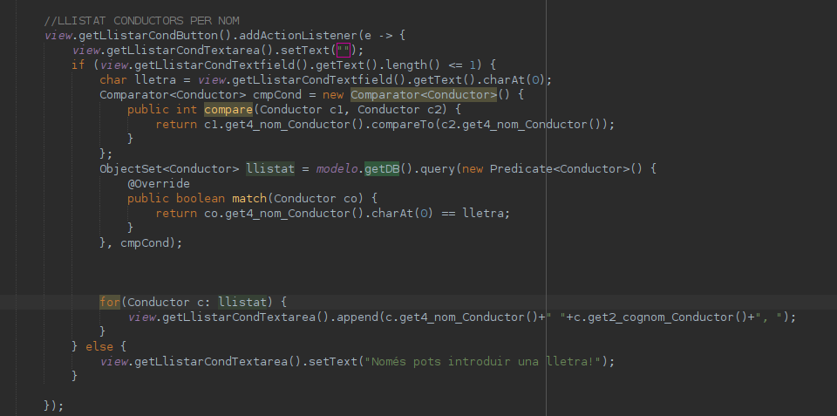

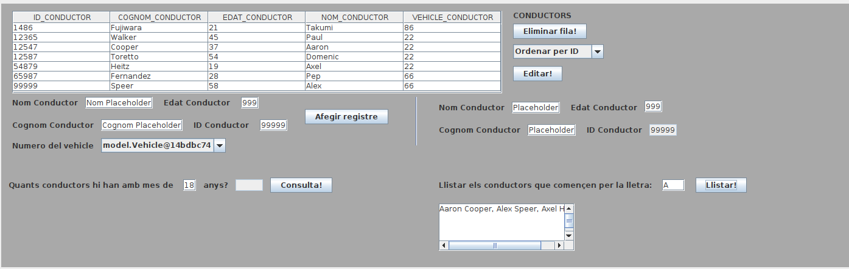

SODA

